프로젝트명
사용자매뉴얼
v 1.0
yyyy.mm.dd



Copyright ⓒ YYYY Samsung SDS Co., Ltd. All rights reserved | Confidential

작성자
보안 | 일반/ 대외비/ 극비

문서 개정이력표
문서명 |  | 사용자매뉴얼
버전 | 날짜 | 내용 | 작성자
1.0 | yyyy.mm.dd | 최초 제정 | 홍길동

목 차

1. XX 개요.............................................................................3

1.1. 개요..............................................................................3

1.2. 시스템 구성.......................................................................4

1.3. 기대효과..........................................................................5

1.4. 향후 발전 방향....................................................................9

2. XX 로그인..........................................................................10

2.1. 인트라넷 접속....................................................................10

2.2. 인터넷 접속......................................................................12

2.3. 인증서 사용법....................................................................13

1. XX 개요
1.1 개요
- 1995년부터 사용중인 XX의 기능을 혁신적으로 개선해서 언제, 어디서나 사용할 수 있는 인터넷 Portal 구축
* C/S 환경을 Web 기반으로 Upgrade
* 범 그룹적인 정보 신경망 구축

- 신 인트라넷 시스템 구축을 통해 경영 효율화, XX Identity 강화, TCO 절감 등에 크게 기여 현재, 대부준의 관계사에 mySingle 사용중

- 부가가치 향상을 위한 확장기능은 하반기 적용 예정
* 기본 기능 : 사용자 통합, 메일, 포탈, 결재, 게시판, 보안 등
* 확장 기능 : 모바일, 화상회의, 메신저, DRM 등

※ 건설 임직원 만족도 조사 결과
종합 만족도는 75점으로 높은편이며 특히 메신저, 병렬결재, 커뮤니티, 일정관리 등 신기능에 대한 이해도와 호응도가 매우 높음

경영
효율화
samsung.net, .com
동시 정보전달 채널
생산성 향상
프로세스 개선
최소비용 최대효과
정보인프라 상향화
신 인트라넷
XX
Identity
TCO
절감

1.2 시스템 구성
메일, 결재, 게시판 외에 일정/명함, 커뮤니티, 메신저 기능을 신설하였으며, 향후 그룹의 생산성 도구로 발전할 EP를 통해 완벽한 정보 인프라를 구축

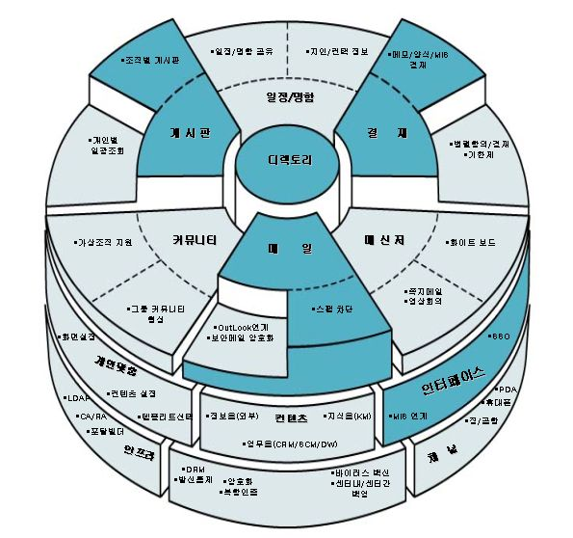

1.3 기대효과
1.3.1 Any time, Any where
XX은 사무실에서만 접근이 가능했으나 EP는 출장지, 자택 등에서도 편하고 안전하게 사내업무를 수행할 수 있음
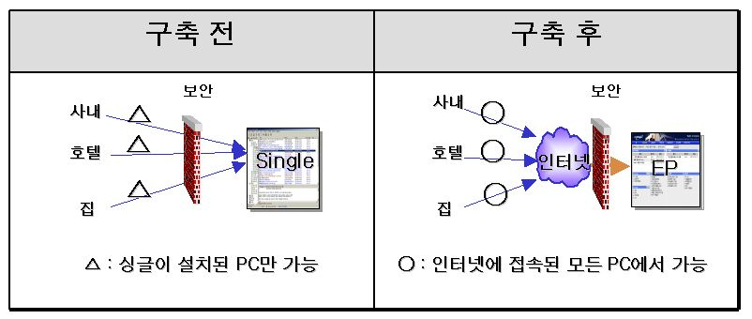
1.3.2 개인 일정관리(PIMS) 제공
명함/일정관리 시스템을 통해 전임직원이 Outlook과 같은 수준의 편리한 일정관리가 가능하고 임직원의 일정을 공유하므로써 공식 스케쥴관리가 용이함 필요시 주요 거래선 접촉정보를 임직원이 공유할 수 있음
1.3.3 EP를 통해 신속한 의사 결정 지원
- XX에서는 지원되지 않았던 병렬 결재/합의를 EP에서 제공하여 전자, 캐피탈 등에서는 결재/합의 소요시간이 절반으로 축소될 것으로 기대

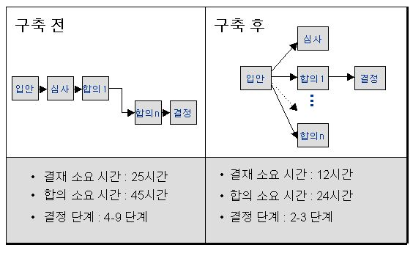
- 화상회의, 메신저가 임직원 자리에서 가능하여 불필요한 회의소집을 자연스럽게 줄이고 정보의 전파 및 의사소통이 원활
1.3.4 향상된 보안 기능
- XX 보안메일은 전송구간내 암호화가 안되었으나 EP 보안메일의 경우 전송중 본문은 물론 첨부파일도 지정된 사람 이외에는 열어볼 수 없도록 개선 (전송구간:SSL, 첨부파일:DRM)

- XX은 사외로 발신되는 메일만 기록/보존 되었으나, EP는 메일, 게시판, 결재, 커뮤니티, 메신저 등 모든 자료의 발신내용을 기록/보존함
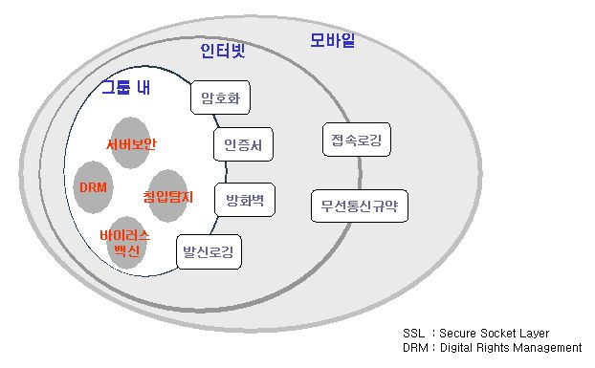

1.3.5 국제 표준 채택에 따른 시스템 확장 용이
- LDAP 기반의 표준 디렉토리를 사용함으로써 ERP 패키지인 SAP R/3, CRM 패키지인 Siebel 등의 시스템과 쉽게 연동

- 디렉토리, 메일, 에디터 표준화를 통해 새로운 기능 추가시 별도 개발 없이 완벽한 호환 (Mobile, CMS, 통합검색 등)

구 분 | 싱 글 | EP
디렉토리  메 일  에 디 터 | Open Mail  Open Mail (X.400)  Text, 훈민 에디터 | LDAP  Sun ONE (SMTP,IMAP4)  Text, HTML, XML
LDAP: Lightweight Directory Acess Protocol
ERP : Enterprise Resourse Planning
CRM : Customer Relationship Management
CMS : Contents Management System
Sun ONE : Sun Open Net Environment

1.3.6 개인 맞춤 (Personalization)
- 임원, 영업담당자, 개발자 등 담당 업무별로 필요한 정보만을 한 화면에서 볼 수 있어 정보 검색에 소요되는 시간을 대폭 절약하고, 최신 정보를 바로 알 수 있어 신속한 업무 처리가 가능

- 기존 XX 게시판은 직급별 6단계의 보안 등급에 의해 정보 열람을 통제 하였으나, EP는 직급, 부서, 업무, 가상그룹 등으로 다양하게 열람 대상을 세분화

1.3.7 수직 조직의 한계를 극복할 수 있는 기반 제공
- 커뮤니티의 가상그룹을 통해 관계사 부서간 횡적인 연결 용이
예1) 각사 EP 담당자, 재무 담당자, 6시그마 커뮤니티 등
예2) 물산건설은 학습조직 69개 운영중

- 메신저, 화상회의 등 정보의 전달수단이 다양화 되어 회의소집 등 형식적인 요소들이 자연스럽게 불필요해지는 기반 조성

- 중복 및 낭비요소 제거

- 그룹 공통으로 적용될 수 있는 인프라와 기능을 통합하여 제공함으로써 규모의 경제를 실현하고 중복투자에 따른 비효율 요소를 배제
예) 보안, 인터넷 관문, 장애대비, 재해복구 공동시스템 구축 등

- Web 기반의 표준 IT 환경을 규정하고 향후 관계사별 시스템 도입, 운영 시 비표준화에 따른 시행 착오를 최소화 할 수 있는 기반 마련
예) 포탈, 디렉토리, 메일, 결재 등

1.4 향후 발전 방향
1.4.1 To-be 사용자 통합
사내외 모든 업무 주체들이 통합적으로 사용할 수 있도록 함 (B2B/B2C/B2E)

리소스 통합
- 첫 화면에서 SCM, KMS 등 어플리케이션과 컨텐츠에 접근

디바이스 통합
- Mobile, 웹, PDA 등을 통해 언제, 어디에서나 접근할 수 있도록 함 (Virtual Office)

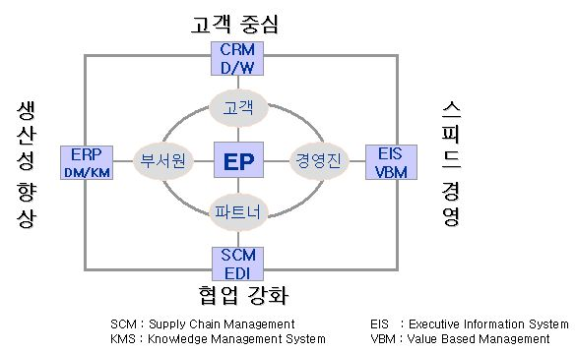
1.4.2 공통업무 통합 운영추진배경
정보공유 및 통합을 통한 시너지 기대
업무 프로세스 표준화 및 간소화로 낭비요인 제거

대상업무(예)
- 임직원 대외활동 정보 공유
-> 선진사/협력사 방문 등 임직원 대외활동 및 출장정보를 체계적으로 분류, 통합 DB화하여 지식자산으로 관리 (반복 질의 및 중복 방문 방지)

그룹 공통의 KM
-> 현재 XX토픽이 그룹 공통의 KM 역할을 하고 있으나, 업종별로 특화된 각사 KM기능을 강화하여 전 임직원의 지식창고로 재구성

2. XX 로그인
2.1인트라넷 접속
2.1.1. 로그인
1) Web Browser를 기동한다. (Explorer 5.5 버전 권장)
2) Browser의 주소창에 http://xxx3.xxxsung.net을 입력하고 실행한다.
3) id와 password를 입력하고 엔터를 친다.
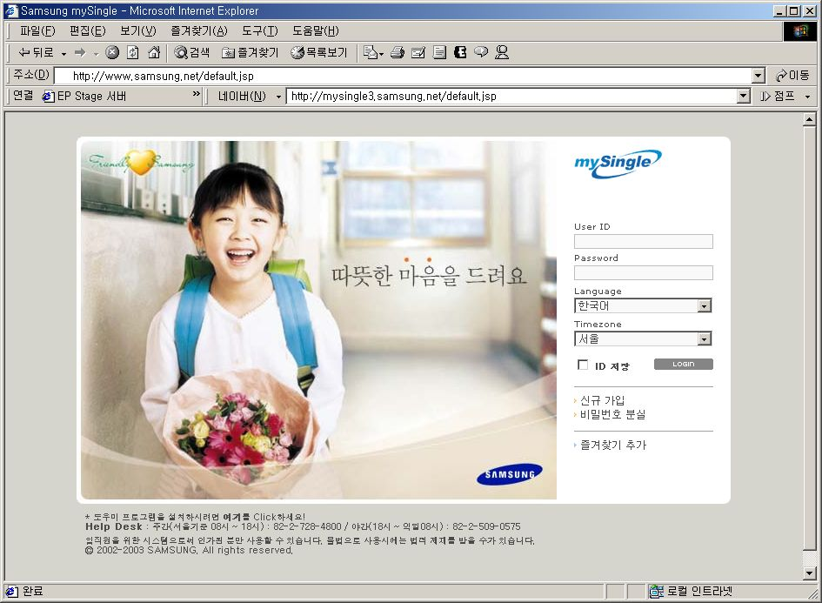
2.1.2. ID 신규등록
주민번호입력
1) mySingle의 초기화면이 보여지면 여기를 Click 한다.
2) ‘-’을 뺀 주민번호를 입력한다.
3) 이름과 영문이름을 정확히 입력한 후, 확인 버튼을 Click한다.

신규ID입력
1) ID 발급정책 및 비밀번호 정책을 정확히 이해하고 사용할 ID를 입력한다.
2) 입력한 ID가 이미 사용되고 있는지 중복체크 버튼을 Click하여 사용여부를 확인한다.
3) 사용이 가능한 ID 이면 확인 버튼을 Click하여 다음 화면으로 넘어간다.
4) ID 입력시 1, 2 번에 항목 형식에 맞추어 ID를 입력후 신청하면 ID는 신청 즉시 바로 승인된다. 3 번 항목 형식에 맞추어 ID를 입력후 신청하면 신청한 ID는 각 사 회사/총괄(멤버쉽) 관리자의 승인을 득해야 사용할 수 있다.

신상정보입력
1) 비밀번호 정책에 준하여 비밀번호를 입력한다.
2) 신청결과를 확인할 수 있도록 E-mail 주소를 입력한다.
3) 작성을 마치면 신청 버튼을 Click하여 최종 신청을 한다.

2.1.3. ID 변경신청
1) 각 사 멤버쉽관리자가 그룹 관리자에게 소정의 절차를 통해 ID 변경 기능 OPEN을 요청한다.
2) 변경기간 동안 사용자는 mySingle내 개인정보/ID변경신청을 클릭한다.
3) ID변경신청 화면에서 요구하는 양식에 맞게 변경하고자 하는 ID와 사유를 입력하여 신청한다.
4) 각 사 멤버쉽관리자의 승인후에 개인이 User Info/ID변경신청 메뉴를 통해 최종확인 한 후 변경된 ID 로 재접속 하시면 됩니다.
* 사용자는 ID 변경 신청을 하기에 앞서 본인이 사용하던 우편함내 메일들을 로컬우편함에 별도로 BackUp 해야 한다.
(ID가 변경되면 기존의 우편함에 접속할 수 없음)
2.2 인터넷 접속
2.2.1. XX 인터넷 접속
1) 사내가 아닌 자택, 출장지, 공장 등 사외에서 mySingle을 로그인 할 경우
2) 사외에서 접속할 경우 ID, PASSWORD, 인증서가 필요함.
(인증서 소개 및 발급 절차는 인증서 사용법을 참고하시기 바랍니다.)
3) 사외 접속시 각사 보안 정책에 따라 mySingle 서비스중 일부가 보이지 않을 수 있음.
(메일, 결재, 일정, 임직원 조회는 항상 보임.)
2.2.2. 인터넷 접속하기
1) 그룹망 외(인터넷)에서 “http://www.samsung.net”을 Web Browser의 주소창에 입력하면 아래와 같은 화면이 나타난다. 이 때 XX은 인터넷 환경에서 보안 상태를 유지하면서 서비스를 하기 위하여 별도의 site로 이동한다..
2) 로그인화면에서 ID와 PASSWORD부분에 XX ID와 PASSWORD를 입력한다.
3) 인증서 PASSWORD부분에 인증서를 발급 받을 때 부여 받은 PASSWORD를 입력한다.
4) 인증정보가 저장된 저장매체(하드디스크, 플로피디스크, IC카드, USB Key)를 선택한다.
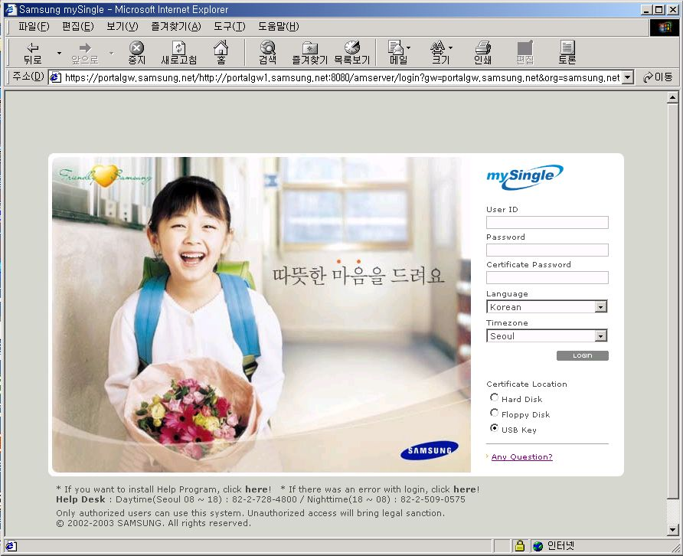

2.3 인증서 사용법
2.3.1. 인증서 저장매체의 종류
매 체 | 특 징 | 비 고
하드 디스크 | 외부 이동이 가능한 노트북 PC 필요 | 노트북 PC 휴대 필요
USB KEY | 사용 PC에 USB 포트가 있어야 함 | 휴대 편리
2.3.2. 인증서 발급 순서
- 개인이 인증서를 발급받을 수 있는 경우
* User Info -> 인증서 발급
* 인증서 비밀번호 입력 후 저장매체 선택후 확인 버튼 클릭시 저장매체에 인증서가 저장된다.
* 인터넷 환경 ( 집,호텔,PC방 등)에서 인증서가 저장된 인증매체를 PC와 연결하고 samsung.com id/password,인증서 password,인증서 저장매체를 선택후 로긴한다.
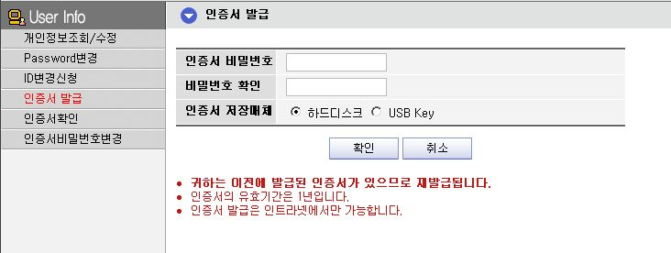
1) 인증서에 대한 비밀번호를 입력한다. (사용자 아이디 비밀번호와 반드시 같을 필요는 없다.)
2) 인증서 비밀번호를 다시 입력한다.
3) 저장매체중 하나를 선택한다.
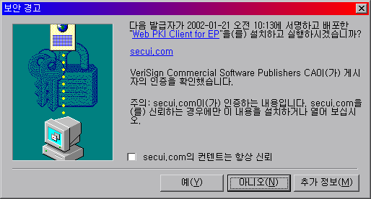
※ 다음 Check Box를 클릭하면 이후에 secui.com의 제품을 설치할때는 “보안경고” 창(설치화면)이 뜨지 않는다.
※ 인터넷 로그인 페이지에 처음 접속한 사용자(혹은 secui.com 제품을 처음 설치하게 되는) PC에는 위의 보안경고 창이 뜨게 된다. 이전에 “항상 신뢰”를 클릭한 경우에는 “보안경고”창이 뜨지않고 필요한 파일이 자동으로 다운로드 된다.
※ 접속이상발생시 인터넷익스플로러의 도구 -> 인터넷옵션 -> 일반 -> 임시인터넷파일삭제를 한 후 접속한다.
2.3.3. 인증서 확인
인증서를 사용해서 인터넷 로그인이 가능한지를 시험해 볼수 있다.
(실제 로그인 화면과 동일한 구성으로 시험을 가능하게 함.)
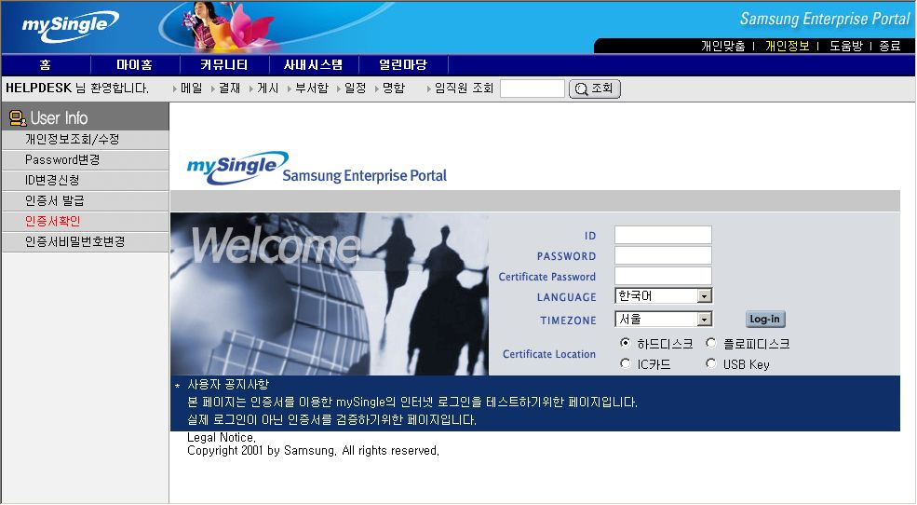
1) XX 상단화면에서 개인정보란을 선택한다.
2) 인증서확인 메뉴를 클릭한다.
3) 인증서 사용을 위한 정보 입력한다.
=> 사용자 ID, Password, Certificate Password, 인증서 위치 등을 입력한다.
4) Log-In 버턴을 클릭한다.
5) 유효한 인증서인 경우 아래와 같은 사용 가능하다는 메시지가 나온다.
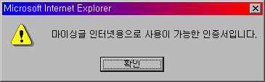

2.3.4. PC browser필수 사양
- Internet Explorer 5.5 SP2 이상
- 암호화 수준 128 비트(“Internet Explorer의 도움말 ▶ Internet Explorer 정보”를 통해서 확인)
※ 반드시 암호화 수준이 128비트가 되어야함.
만일 56비트라면 Windows Update 사이트에서 업데이트를 받아야 함.
=> http://www.microsoft.com/windows/ie_intl/ko/download/default.asp
(이 부분은 접속사이트의 URL이 바뀔 수도 있습니다.)

감사합니다.
대표전화: +82-2-3429-2114
E-mail: sdspr@samsung.com
http://www.sds.samsung.co.kr
상기 문서에 대한 저작권을 포함한 지적재산권은 삼성SDS(주)에게 있으며,
삼성SDS(주)가 명시적으로 허용하지 않은 사용, 복사, 제3자에의 공개, 배포는
엄격히 금지되며. 삼성SDS(주)의 지적재산권 침해에 해당됩니다.
Copyright ⓒ YYYY Samsung SDS Co., Ltd. All rights reserved | Confidential

